自定义合同-概设

# 模块说明

1. 原则上不改变现有数据结构，采用历史数据处理的方式保证快照数据完整性;
2. 码表兼容历史模板（在产品提供码表追加）;
3. 现模板存储方式已不满足业务需求，迁移至文件服务器统一管理;

# 接口

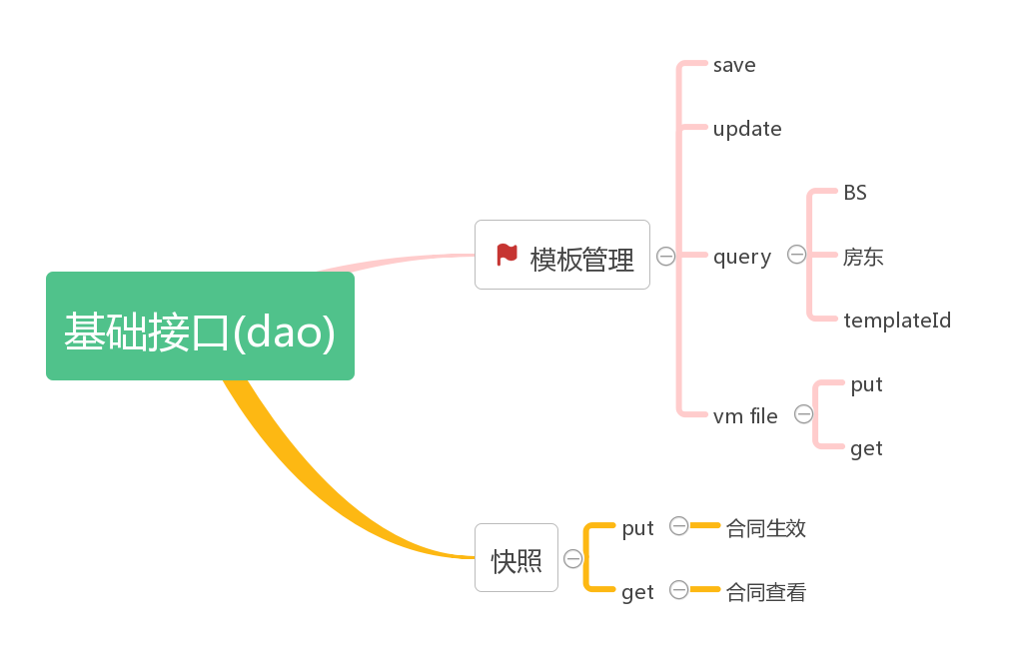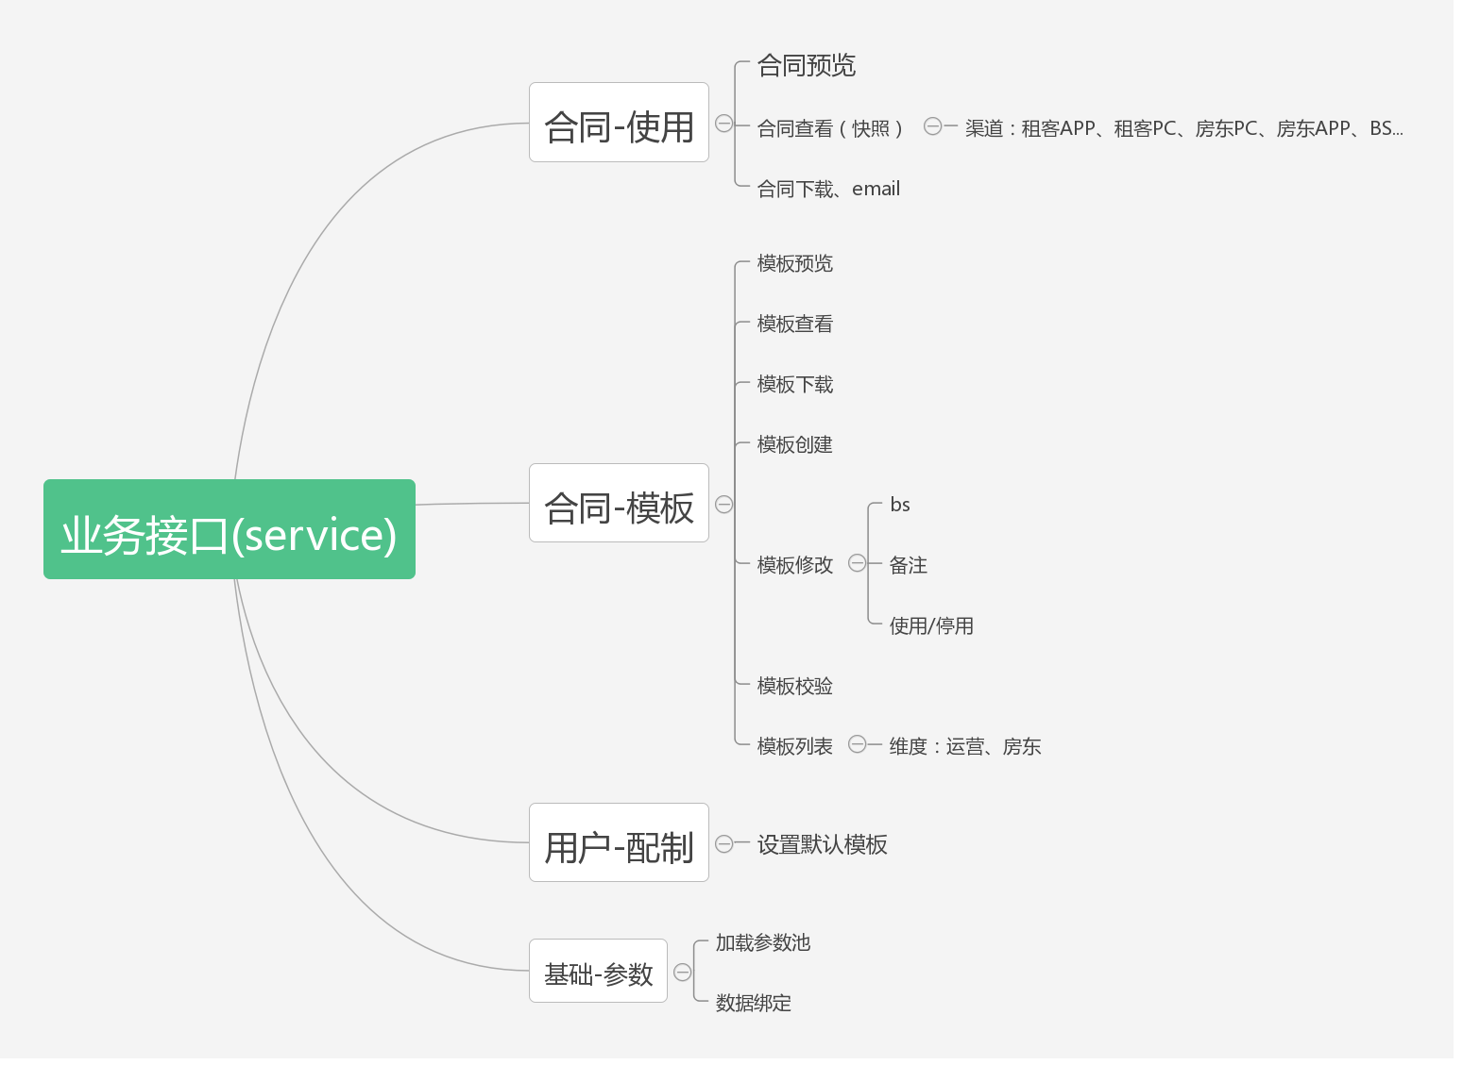

# 数据模型（ER图）



# 快照

## 快照定义(json)

采用Key-Value结构

{

"landlordName": "房东/甲方姓名",

"renterRealName": "承租人/乙方姓名",

"landlordAddress": "房东（甲方）地址",

"renterAddress": "租客（乙方）地址",

"contractRemark": "合同补充条款",

"startAndEndTime": "租约起止日期",

"leaseTerm": "租约期长",

"startTime": "租约开始日期",

"realName": "租客姓名",

"sex": "租客性别",

"cellphone": "租客手机号",

"cardType": "租客证件类型",

"cardId": "租客证件号",

"idPhoto": "租客证件照片",

"rentPayType": "租金付款方式",

"depositMoney": "押金总额（含其他押金）",

"depositListStr": "押金明细（含其他押金）",

"depositMoneyRMB": "押金总额（含其他押金）大写",

"monthRentMoney": "每月房租金额",

"monthRentMoneyRMB": "每月房租金额大写",

"firstOtherMoney": "首期一次性费用总额",

"firstOtherMoneyListStr": "首期一次性费用明细",

"firstOtherMoneyRMB": "首期一次性费用总额大写",

"monthOtherMoney": "每月周期性费用总额",

"monthOtherMoneyListStr": "每月周期性费用明细",

"monthOtherMoneyRMB": "每月周期性费用总额大写",

"payPreDays": "提前交租天数",

"landlordFeesList": "租金包含费用类目",

"periodNumber": "期数",

"roomInfo": "房源地址",

"roomFurnitureList": "房间家具清单",

"flatsFurnitureList": "公共家具清单",

"area": "房源面积",

…….

}

## 枚举

|  |  |
| --- | --- |
| status(现状-有效性) | |
| 0 | 无效 |
| 1 | 有效 |

# 模板

## 文件服务器

模板文件定义变更：配制文件🡪可扩展文件(读、写)

多实例应用，可扩展文件是无法维护的

1. 环境

ftp ip ：（需向运维申请）

ftp user：（需向运维申请）

ftp path：（需向运维申请）

1. 历史模板迁移

## 路径

通用：/var/lib/docker/contract/template/system/${模板编号}.vm

房东：/var/lib/docker/contract/template/landLord/${landLordId}/${模板编号}.vm

新模板名称 == ${cntr_contract_templet.templetCode}.vm

老模板名称 == 维持现状

## 文件存放结构

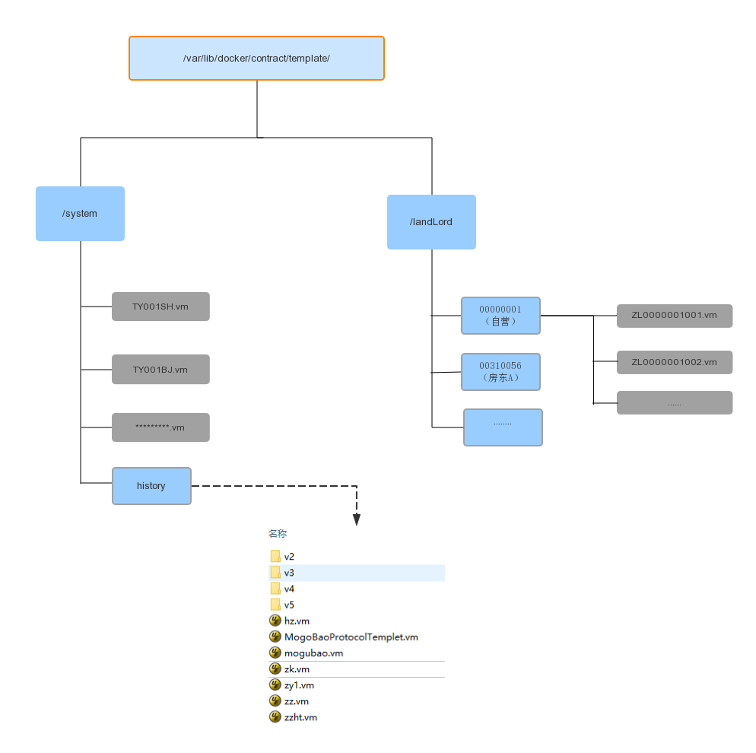

## 枚举

模板类型

|  |  |
| --- | --- |
| templetType(状态) | |
| 1 | 通用 |
| 2 | 私有 |

所属合同类型

|  |  |
| --- | --- |
| belongContractType(合同类型) | |
| 1 | 租房 |
| 2 | 金融 |

操作状态

|  |  |
| --- | --- |
| status(状态) | |
| 0 | 初始 |
| 1 | 确认生效 |
| 2 | 暂停 |
| 3 | 永久停用 |

数据有效性

|  |  |
| --- | --- |
| valid(状态) | |
| 0 | 作废 |
| 1 | 有效 |

组合说明

|  |  |  |
| --- | --- | --- |
| 枚举key | value | 描述 |
| templetType | 1 | 历史电子合同模板 纸制合同模板 |
| belongContractType | 1 |
| status | 3 |

## 模板编号（转prd）

1. 自定义模板

一共12位，由数字或字母组成。前两位固定叫ZL，代表租赁的意思；第3-9位是房东id(房东id如果不满7位，在前面添0进行填充)，第9-11位是该房东名下合同模板的计数，每次创建一个模板自增，从000到999（每个房东都有999次合同模板的机会）

e.g. ZL310056001 代表：房东id是310056，该房东名下第001号模板

1. 通用模板

一共7位，由数字或字母组成。前两位固定叫TY，代表通用的意思；第3-5位是该城市名下合同模板的计数，每次创建一个模板自增，从000到999（每个城市都有999次通用合同模板的机会），第6-7位是城市代码，SH代表上海，BJ代表北京，SZ代表深圳

e.g. TY001SH 代表：通用合同模板，上海的第000001号模板，适用城市为上海

# 合同

## 预览

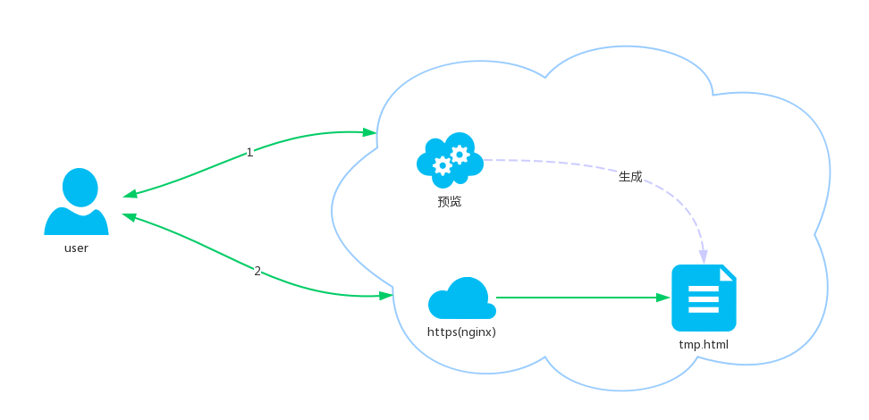

## 查看

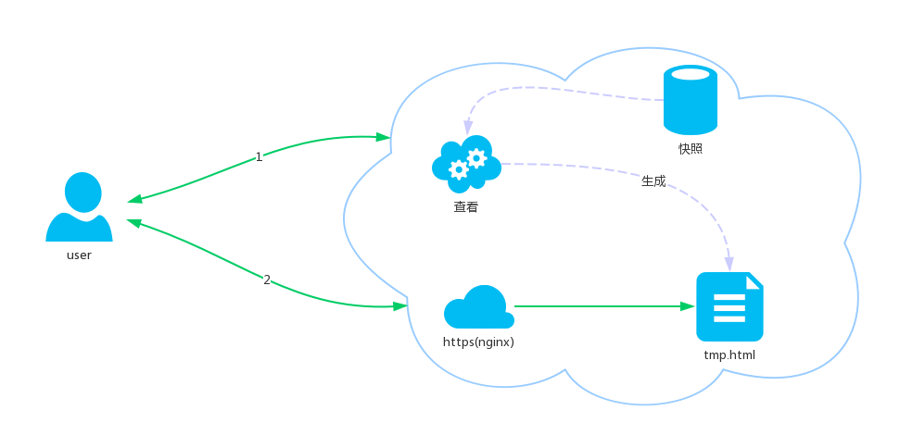

## 下载

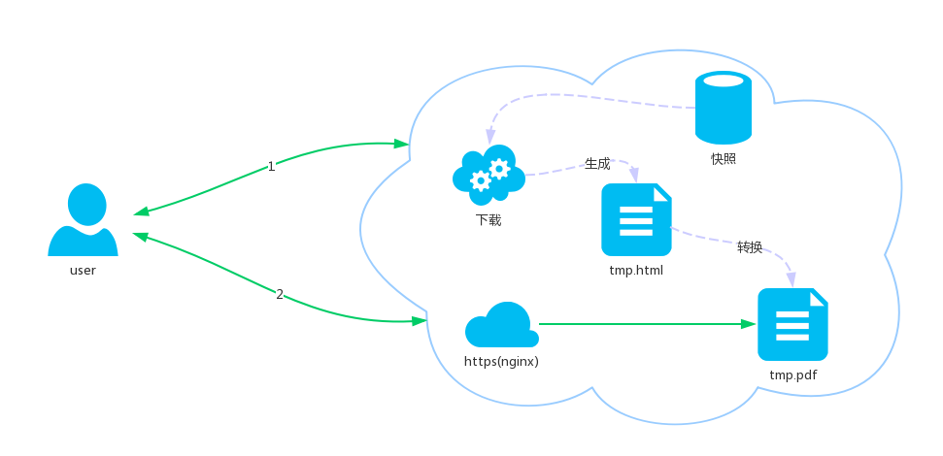

## 发送（email）

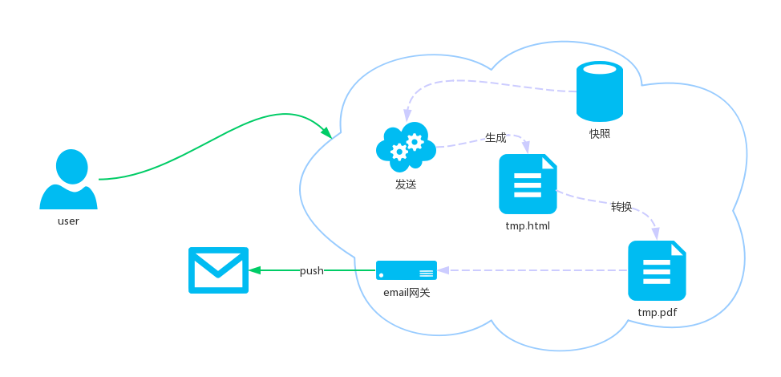

## 纸制合同\转客合同

* 1. 不做快照，继续使用老模板,数据实时查询
  2. 查看统一调用纸制合同模板，转客合同模板弃用
  3. 纸制合同模板升级影响存量数据

## 路由规则

生成合同的要素：数据、模板

数据获取方式路由：合同类型（纸制、电子）

|  |  |  |
| --- | --- | --- |
| 模板类型 | 数据 | 模板 |
| 电子-通用模板 | 快照 | 模板编号 |
| 电子-房东模板 |
| 电子-历史模板 |
| 纸制模板 | 原逻辑 |

# 历史数据处理

1. 待处理数据量(截至2016-12-12 20:28)

蘑菇宝电子合同6703笔;

非蘑菇宝电子合同10034笔;

租客登记（未确认）电子合同4笔

1. 时间（分段）路由

采用快照代替旧的逻辑;

1. 快照

快照数据涉及**基本信息、租客信息、费用信息、合同信息、房源信息；较为复杂，**采用一次性(可重入)Job 方式批处理;

1. 数据处理（控制上线时长）

（联机）T-1日进行统一数据处理

（停机）T日处理当日发生

方案待定，由于cntr_salecontract添加字段，DDL未必能够热发

# 数据准备

1. 纸制合同模板
2. 自营合同模板（转房东自定义模板）
3. 历史模板迁移
4. 参数表
5. 消息权限相关

# 附录

1. DDL



1. DML